Консультация для родителей
на тему: «Одежда детей в группе и на улице»

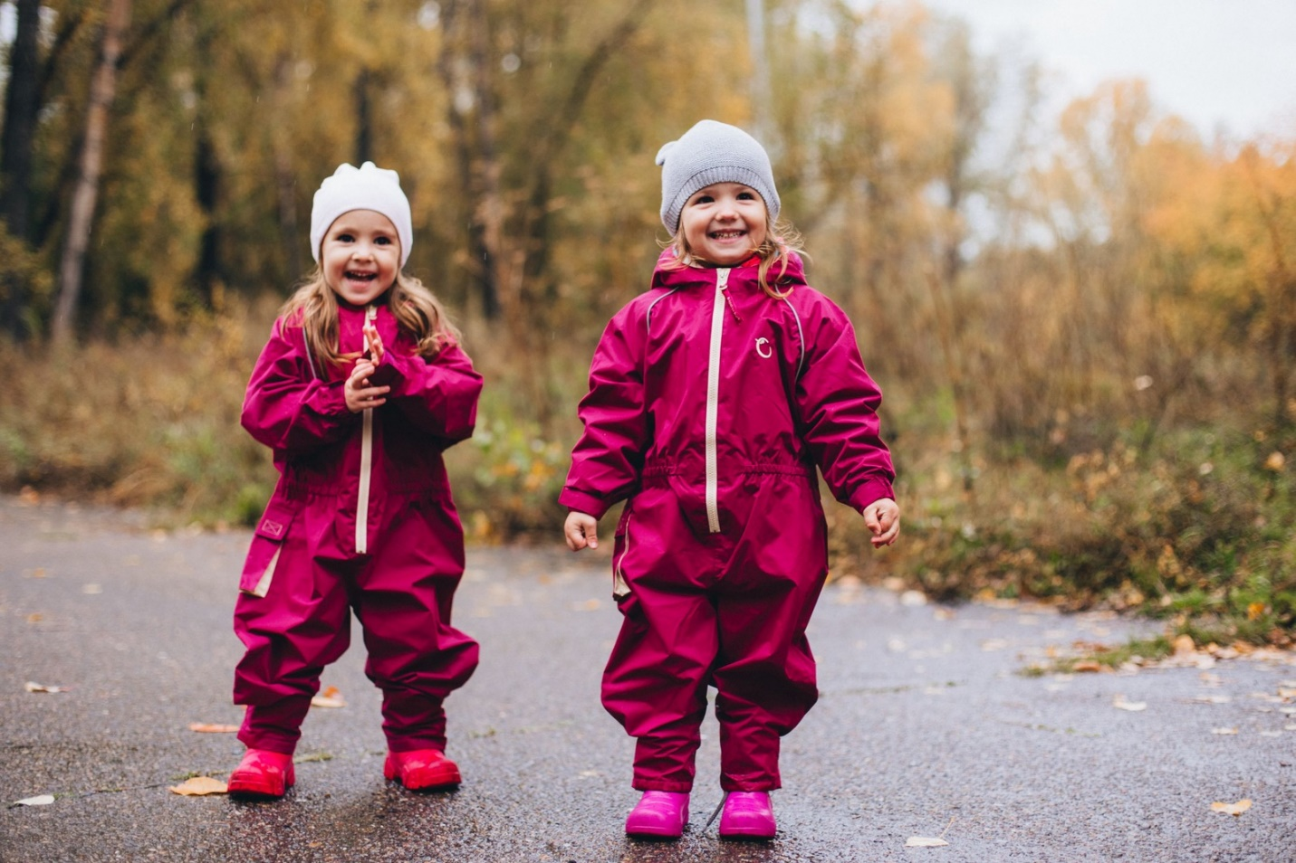

Подготовила: Чичугина Т.М.
МДОУ «Детский сад №21»

Ярославль
ноябрь 2023 г.
Цель: - познакомить родителей с основными правилами правильного подбора одежды для детей; привлечь родителей к сотрудничеству по сохранению здоровья детей.
Одежда детей на улице
Как одеть ребенка в детский сад
Сколько комплектов одежды необходимо
Каждый из родителей без сомнения хочет, чтобы его ребенок оставался здоровым и счастливым в течение всего времени пребывания в детском саду. Одним из главных факторов остается то, во что ребенок будет одет.
Только родители решают, во что будет одет ребенок - всё сугубо индивидуально. Однако существуют общие рекомендации.
У детей в шкафчике должны быть запасные сменные комплекты одежды: сменная футболка, трусики (шортики) и носочки не будут лишними (ведь ребенок может просто вспотеть, пролить на себя что-то во время приёма пищи и др.).
Если в детском саду жарко - подбирается легкий комплект одежды (например, футболка, шортики, юбочка, гольфы); если холодно – более теплый (кофта, свитер, колготы, брюки).
Понадобятся несколько комплектов одежды и обуви – для простого нахождения в группе, для сна, для занятий физкультурой, для прогулок.
Ребенку все равно, когда радоваться жизни: и летом, и зимой, и осенью малыши бегают, резвятся, играют. Главное – обеспечить им комфорт для таких игр, не дав ни замерзнуть, ни промокнуть, ни запутаться в одежде и не упасть из-за одежды.
Прогулка!
Ежедневные прогулки очень важны для малыша, они укрепляют ребенка и способствуют хорошему развитию. Сложная одежда забирает время от прогулки – умножьте 20 детей на минимум – 1 минута и получите в прогулке минус полчаса, а если два предмета одежды сложны в одевании, то это минус час свежего воздуха и игр. (Одежда и обувь должны, легко и беспрепятственно, одеваться и сниматься).
Также развивайте самостоятельность своих детей – никогда не делайте за них то, что они могут сделать сами.
Для закаливания организма ребенка необходима одежда, соответствующая времени года, погоде, температуре воздуха, как наружного, так и комнатного, а также учитывающая вид детской деятельности.
Чрезмерно теплая одежда вызывает перегревание организма, ребенок потеет, а затем при малейшем воздействии свежего воздуха происходит переохлаждение, приводящее к простуде.
Одетый в слишком легкую одежду, малыш мерзнет, испытывает неприятные ощущения, и организм его вынужден в ущерб здоровью приспосабливаться к неблагоприятным условиям.
Погода очень переменчива, поэтому тщательно готовьтесь к походу в детский сад: продумывайте, как одеть ребенка и что взять с собой.
Ничто не помешает ребенку знакомиться с прелестями осенней погоды, если одежда будет правильной и комфортной. Правильная одежда легко и быстро снимается и одевается, что позволяет развивать самостоятельность и повышает самооценку ребенка, не содержит сложных застежек и шнурков, а также соответствует погодным условиям, росту и размеру.
Одежда не должна плотно облегать тело (за исключением майки, водолазки). Во-первых, небольшая воздушная прослойка между тканью и кожей хорошо сохраняет тепло. Во-вторых, слишком тесные вещи сковывают движения дошколёнка и ухудшают кровообращение. Поэтому следите, чтобы брюки не сидели слишком плотно на бедрах, а свитера не жали под мышками.
Отдавайте предпочтение натуральным тканям. Хлопчатобумажные и шерстяные вещи теряют вид намного быстрее, чем синтетические. Однако у них есть важные преимущества: они сохраняют тепло тела и дают коже возможность дышать. В то же время синтетика создает парниковый эффект, влага скапливается на коже и не испаряется. Из-за этого малыш может легко подхватить насморк.
Одежда сверху должна быть трехслойной.
Первый слой – майка, футболка.
Второй слой - трикотажная кофточка и легкий свитер (для активного ребенка), шерстяной свитер (для малоподвижного). Отдавайте предпочтение трикотажным кофточкам, шерстяным свитерам, без пуговиц, кнопок и молний.
Брюки из непромокаемой ткани или плотные джинсы на подкладке защитят маленького путешественника от дождя и ветра. Лучше, чтобы брюки были с высокой талией или на лямках, так как дети часто приседают или наклоняются в процессе игры и часть спины (поясница) обнажается, что может привести к проблемам со здоровьем. Легкие непромокаемые штаны, надетые поверх обычных штанишек, дадут ребенку возможность свободно двигаться.
Третий слой – куртка на подкладке из мягкого флиса сделает прогулку очень комфортной. Хорошая куртка из плотного и непромокаемого материала, что обеспечит дополнительную воздушную подушку, а также защитит от ветра и влаги.
Шапочка должна соответствовать форме головы ребенка – прикрывать лоб, уши и затылок. В шапочке из плотной натуральной ткани дошколенку не будет жарко, но у нее должны быть завязки, чтобы не было проблем с открытыми ушами.
Врачи часто повторяют родителям: кутать ребенка вредно, но руки и ноги постоянно должны быть в тепле. Дело в том, что в конечностях очень развита сеть мельчайших подкожных сосудов – капилляров, которые легко отдают тепло. Вследствие этого ступни и ладошки замерзают намного быстрее, чем другие части тела.
Поэтому важная часть осенней экипировки – обувь и варежки. Малыш никогда не промочит ноги, если вы правильно подберете обувь для сырой погоды. Отдайте предпочтение обуви на липучках, шнурки - травмоопасны, сложны и трудоемки в одевании, а молнии часто заедают и ломаются.
Ребёнку необходимы однослойные варежки – перчатки сложны в одевании. И не забудьте прикрепить их к резинке или тесемке, чтобы они не потерялись, но так чтобы их легко можно вытащить и посушить.
Если ребенок склонен к частым простудам, подумайте о легком шарфике, который пригодиться в ветреную погоду.
Перед сборами в детский сад поинтересуйтесь прогнозом погоды. Одним из лучших решений в осенний морозец – многослойная одежда. Например, водолазка, свитер шерстяной, а сверху – не очень теплая куртка. То же самое касается и ног: колготки, рейтузы и брюки греют лучше и мешают меньше, чем толстые ватные штаны или зимний комбинезон с утеплителем.
Сон час!
Для «тихого часа» хорошо подойдет одежда, в которой ребенок обычно спит дома: майка и трусики, пижама, ночная рубашка. Главное, чтоб малышу было комфортно отдыхать.
Рекомендации по выбору одежды пребывания в группе:
- Одежда ребёнка должна быть удобной, сшита из натуральных тканей.
- Нужно отдавать предпочтение таким вещам, большинство из которых ребенок сможет одеть самостоятельно (это удобно не только ребенку, но и воспитателю, т.к. значительно облегчает процесс переодевания).
- Пуговицы на одежде лучше исключить, отдать предпочтение липучкам и кнопкам.
- Одежда должна быть, как можно меньше украшена различными бусинками и мелкими деталями, прежде всего, в целях безопасности.
- Обувь необходимо подбирать точно по размеру (она должна четко фиксировать стопу), избегать «сложных» застежек (лучше отдать предпочтение застежкам-липучкам). Наиболее популярны в детском саду – сандалии, также в качестве сменной обуви для группы можно использовать тапочки с закрытой пяткой.
- Старайтесь, чтобы одежда не затрудняла движения, дыхание и кровообращение ребенка.
- Подбирайте фасон детского платья такой, чтобы он был простым, красивым и соответствовал своему назначению, не повторяйте варианты моды взрослых, так как при этом детская одежда теряет свою привлекательность.
Ничто не должно раздражать малыша; платье, костюм должны соответствовать его размеру: быть не слишком длинным и широким, не очень узким и коротким.

